Реквизит «ВизА»
Пункт 59 Инструкции по делопроизводству
Внутреннее согласование оформляется путем визирования проекта документа должностным лицом.
Реквизит «Виза» включает в себя наименование должности лица, визирующего проект документа, его собственноручную подпись, расшифровку подписи и дату.
Реквизит «Визы» оформляется от нулевого положения границы левого поля. При этом максимальная длина строки 73 мм.
Межстрочный интервал в реквизите «Виза» – одинарный. В случае, когда должность составляет несколько строк, для должности выставляется межстрочный интервал точно 14 пт.
Интервал до и после места для подписи и расшифровки подписи 6 пт.
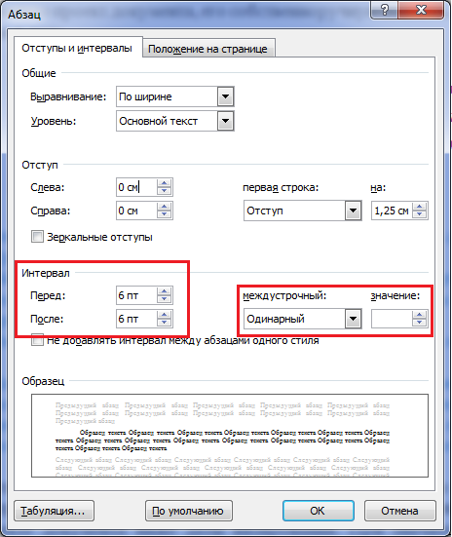
Дата в визах оформляется исключительно цифровым способом арабскими цифрами. При этом при подготовке документа допускается печатать только обозначение месяца и года. День месяца проставляется должностным лицом, подписывающим или утверждающим документ.

Отказываться от визирования, а также делать какие-либо исправления в тексте проекта документа не допускается. Замечания и дополнения излагаются на проекте документа ниже даты визирования. При значительном объеме замечания и дополнения излагаются на отдельном листе, а на проекте документа указывается: «Замечания прилагаются»
Визы проставляются ниже реквизита «Подпись» на лицевой стороне последнего листа первого экземпляра документа слева. Проекты распорядительных документов допускается визировать на оборотной стороне последнего листа первого экземпляра документа. При согласовании писем и других исходящих документов визы оформляются на копиях, остающихся в деле.
При необходимости оформления нескольких виз они располагаются одна под другой в порядке визирования.
Реквизит «Визы» отделяется от реквизита «Подпись» одной пробельной строкой (пустая строка). Также, визы друг от друга отделяются одной пробельной строкой.
При отсутствии свободного места визы оформляются на обороте последнего листа документа или на отдельном листе и при размножении документа не воспроизводятся.
При наличии листа согласования на месте, предусмотренном для размещения визы, делается отметка, оформляемая по правилам, установленным частью двенадцатой пункта 58 Инструкции по делопроизводству.
Перечень согласующих инстанций определяется составителем документа исходя из его содержания и требований нормативных правовых актов.
Для электронных документов значение ЭЦП лиц, визирующих документ, даты визирования помещаются в особенную часть.
Реквизит «Визы» располагается после подписи. В случае, когда они не вмещаются, продолжаем на обороте последнего листа документа.
НЕ ДОПУСКАЕТСЯ печатать визы на отдельном пустом листе.

